Муниципальное казенное
общеобразовательное учреждение
города Новосибирска
«Специальная (коррекционная) школа № 107»

Педагогическое кредо:
Создание благоприятных условий для развития и коррекции ребенка независимо от его стартовых возможностей.

«От ограниченных возможностей
к возможностям без границ»

Программа семинара для
учителей-дефектологов, педагогов-психологов,
учителей-логопедов
«Организация учебно-воспитательного процесса
в условиях введения
ФГОС О УО (ИН)»

17 марта 2017 г. в 12.00

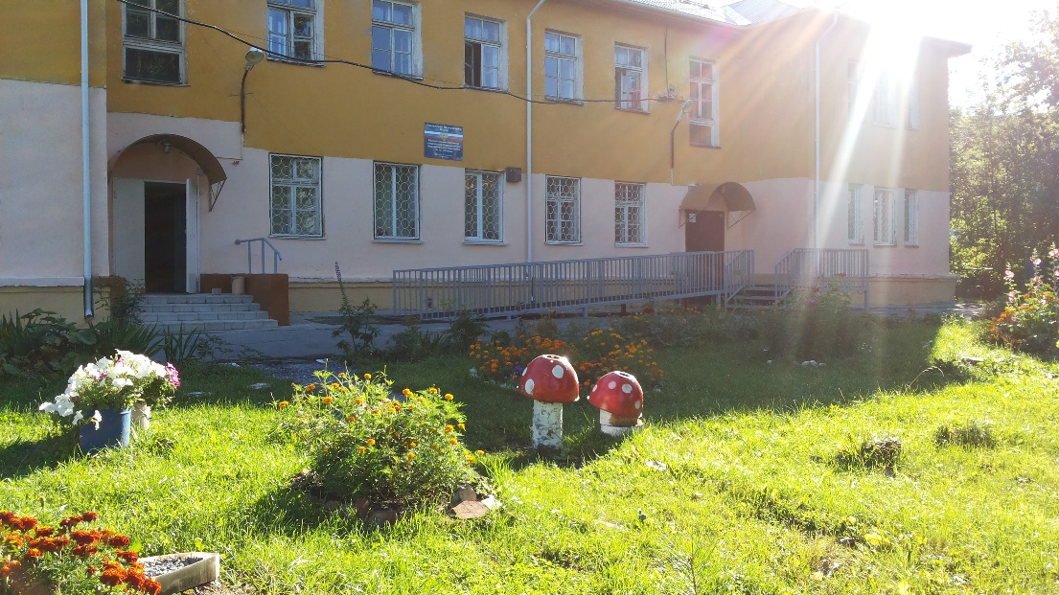

Адрес школы: г. Новосибирск, Кировский район,
ул. Ельнинская, 5
остановка транспорта: ост. Тюменская

сайт: school-107.nios.ru

Время | Мероприятие | Кабинет | Ответственный
11.30-12.00 | Регистрация участников
12.00-12.15 | Приветственное слово | Акт. зал, ул. Ельнин-ская,5 | Ефремова Светлана Евгеньевна, директор
12.15-12.30 | Алгоритм разработки специальной индивидуальной программы развития (СИПР) | Акт. зал, ул. Ельнин-ская,5 | Смирнова Татьяна Александровна, зам. директора по УВР
12.30-12.45 | Опыт работы с детьми 2 года обучения в условиях  ФГОС О УО (ИН) | Акт. зал, ул. Ельнин-ская,5 | Рожкова Татьяна Ивановна, учитель начальных классов
12.45-13.00 | Сопровождение учителем-логопедом учебно-воспитательного процесса обучающихся в условиях ФГОС О УО (ИН) | Акт. зал, ул. Ельнин-ская,5 | Елисеева Надежда Геннадьевна, учитель-логопед

Время | Мероприятие | Кабинет | Ответственный
13.00-13.15 | Использование методик и приемов работы на занятиях развития психомоторики и сенсорных процессов в рамках  ФГОС О УО (ИН) | Акт. зал, ул. Ельнин-ская,5 | Маслова Ольга Валерьевна, педагог-психолог
13.15-13.30 | Использование современных технологий в рамках ФГОС О УО (ИН) на уроках ритмики и музыки | Акт. зал, ул. Ельнин-ская,5 | Исарева Марина Геннадьевна, учитель музыки
13.30-14.00 | Кофе-брейк, обмен мнениями

